RESOLUCIÓN NÚMERO 0-1130 DE 2012
(julio 11)

por medio de la cual se distribuyen unos cargos de la planta de personal asignada mediante Resolución 0-3437 del 29 de diciembre de 2011 a la Unidad Nacional Antinarcóticos y de Interdicción Marítima de la Fiscalía General de la Nación y se crean unas sedes de operación.

El Fiscal General de la Nación (e), en uso de sus facultades constitucionales y legales, y en especial las que le confieren los artículos 4° y 5° de la Ley 938 de 2004 y el artículo 3° del Decreto 4883 de 2011,

CONSIDERANDO:
Que mediante Resolución 0-1608 del 30 de Septiembre de 2009, el Fiscal General de la Nación creó la Unidad Nacional de Fiscalías Antinarcóticos y de Interdicción Marítima, adscrita a la Dirección Nacional de Fiscalías.

Que el artículo 5° de la Ley 938 de 2004 prevé: “Corresponde al Fiscal General de la Nación determinar la conformación y localización de las Direcciones Seccionales y las Unidades Nacionales y Seccionales de acuerdo con las necesidades del servicio y con sujeción a la ley Estatutaria de la Administración de Justicia”.

Que de conformidad con el inciso 2° del artículo 4° de la Ley 938 de 2004, (...) “En cada una de las Unidades habrá un Fiscal a quien se le asigne la función de Jefe de Unidad. El número de Fiscales y demás cargos de cada Unidad así como sus sedes de operación y especialidad son determinados por el Fiscal General de la Nación.”

Que el artículo 104 de la Ley 1453 de 2011, otorgó facultades extraordinarias al Presidente de la República para “ampliar la planta de personal de la Fiscalía General de la Nación, creando los cargos que sean necesarios para que esta entidad pueda contar con los recursos humanos requeridos, en orden a investigar y judicializar eficazmente los hechos punibles cometidos por cualquier organización armada ilegal conforme a las normas aplicables”.

Que el Presidente de la República en ejercicio de las facultades extraordinarias, expidió el Decreto 4883 del 22 de diciembre de 2011, a través del cual se modifica la planta de personal de la Fiscalía General de la Nación con el propósito de implementar la Ley 1453 de 2011.

Que de acuerdo con lo dispuesto en el artículo 3° del Decreto 4883 de diciembre de 2011, al Fiscal General de la Nación le corresponde distribuir mediante acto administrativo, los empleos de la planta de personal global creados por el precitado decreto, teniendo en cuenta la estructura interna de la entidad y las necesidades del servicio.

Que mediante la Resolución 0-3437 de 2011, el Fiscal General de la Nación modificó la planta de personal asignada a la Unidad Nacional Antinarcóticos y de Interdicción Marítima de la Fiscalía General de la Nación, la cual sería implementada en dos (2) fases; la primera, a partir del 1° de enero de 2012 y la segunda, a partir del 1° de abril de 2012.

Que mediante el artículo 8° de la Resolución 0-3437 de 2011, se asignaron los siguientes cargos a la Unidad Nacional Antinarcóticos:
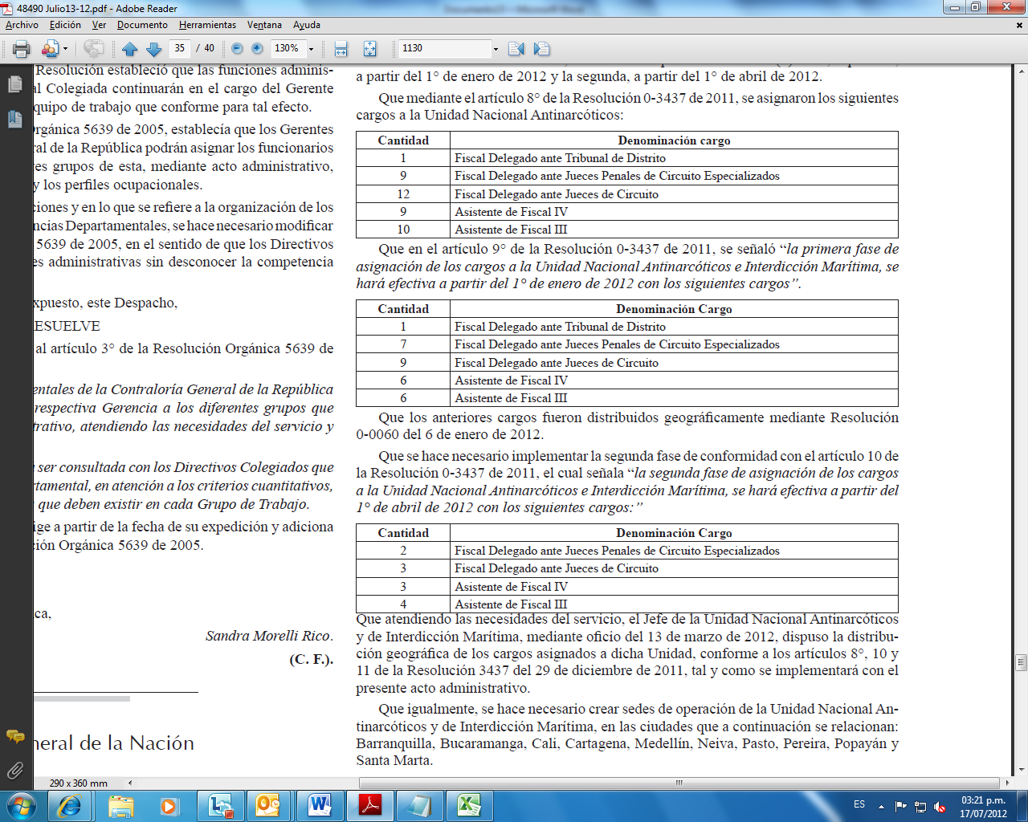
Que en el artículo 9° de la Resolución 0-3437 de 2011, se señaló “la primera fase de asignación de los cargos a la Unidad Nacional Antinarcóticos e Interdicción Marítima, se hará efectiva a partir del 1° de enero de 2012 con los siguientes cargos”.
Que los anteriores cargos fueron distribuidos geográficamente mediante Resolución 0-0060 del 6 de enero de 2012.

Que se hace necesario implementar la segunda fase de conformidad con el artículo 10 de la Resolución 0-3437 de 2011, el cual señala “la segunda fase de asignación de los cargos a la Unidad Nacional Antinarcóticos e Interdicción Marítima, se hará efectiva a partir del 1° de abril de 2012 con los siguientes cargos:”
Que atendiendo las necesidades del servicio, el Jefe de la Unidad Nacional Antinarcóticos y de Interdicción Marítima, mediante oficio del 13 de marzo de 2012, dispuso la distribución geográfica de los cargos asignados a dicha Unidad, conforme a los artículos 8°, 10 y 11 de la Resolución 3437 del 29 de diciembre de 2011, tal y como se implementará con el presente acto administrativo.

Que igualmente, se hace necesario crear sedes de operación de la Unidad Nacional Antinarcóticos y de Interdicción Marítima, en las ciudades que a continuación se relacionan: Barranquilla, Bucaramanga, Cali, Cartagena, Medellín, Neiva, Pasto, Pereira, Popayán y Santa Marta.

Que en mérito de lo expuesto este despacho,

RESUELVE:
Artículo 1°. Crear sedes de operación de la Unidad Nacional Antinarcóticos y de Interdicción Marítima, cuya sede principal es en Bogotá, D .C., en las ciudades de Barranquilla, Bucaramanga, Cali, Cartagena, Medellín, Neiva, Pasto, Pereira, Popayán y Santa Marta.

Parágrafo. El área de influencia de cada sede será determinada mediante acto administrativo por el Jefe de la Unidad Nacional Antinarcóticos y de Interdicción Marítima.

Artículo 2°. Distribuir a la Unidad Nacional Antinarcóticos y de Interdicción Marítima dos (2) cargos de Fiscal Delegado ante Jueces Penales de Circuito Especializados en las siguientes sedes:
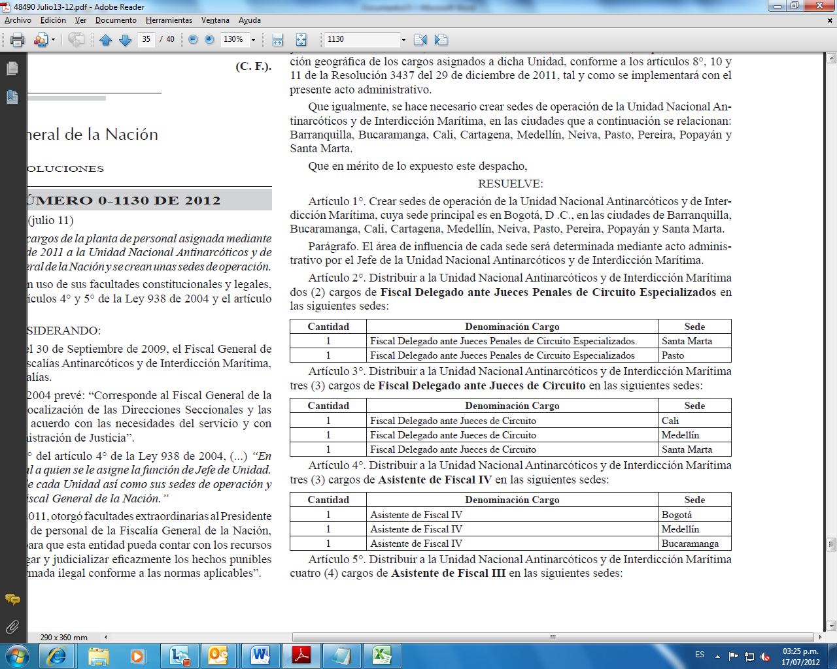
Artículo 3°. Distribuir a la Unidad Nacional Antinarcóticos y de Interdicción Marítima tres (3) cargos de Fiscal Delegado ante Jueces de Circuito en las siguientes sedes:
Artículo 4°. Distribuir a la Unidad Nacional Antinarcóticos y de Interdicción Marítima tres (3) cargos de Asistente de Fiscal IV en las siguientes sedes:
Artículo 5°. Distribuir a la Unidad Nacional Antinarcóticos y de Interdicción Marítima cuatro (4) cargos de Asistente de Fiscal III en las siguientes sedes:
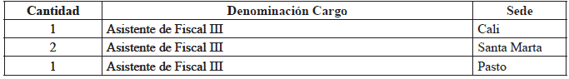
Artículo 6°. Publicar la presente Resolución, por intermedio de la Secretaría General de la Fiscalía General de la Nación.

Artículo 7°. Comunicar la presente Resolución a la Dirección Nacional de Fiscalías, a la Jefatura de la Unidad Nacional Antinarcóticos y de Interdicción Marítima, a la Oficina de Planeación, a la Oficina Jurídica y a la Oficina de Personal de la Entidad, para efecto de sus respectivas competencias.

Artículo 8°. La presente Resolución rige a partir de la fecha de su publicación.

Publíquese, comuníquese y cúmplase.

Dada en Bogotá, D. C., a 11 de julio de 2012.

El Fiscal General de la Nación (e)

Jorge Fernando Perdomo Torres.

(C. F.).

Nota: Este documento fue tomado directamente de la versión PDF del Diario Oficial 48.490 del viernes 13 de julio del 2012 de la Imprenta Nacional (www.imprenta.gov.co)

